МИНИСТЕРСТВО СЕЛЬСКОГО ХОЗЯЙСТВА
РОССИЙСКОЙ ФЕДЕРАЦИИ

Департамент научно-технологической политики и образования

ФГБУ "Северо-Западная Государственная зональная
машиноиспытательная станция"

ОТЧЕТ № 10-32-14 (5030312)
от 16 сентября 2014 года
выполнения информационной услуги
по результатам базовых испытаний серийного образца
СЕЯЛКИ КОМБИНИРОВАННОЙ CIRRUS 6002

Калитино - 2014
СОДЕРЖАНИЕ

Введение 3
1. Назначение машины 4
2. Условия испытаний и режимы работы машины 8
3. Результаты испытаний 9
3.1. Показатели назначения 9
3.2. Перечень несоответствий машины требованиям НД 10
4. Заключение по результатам испытаний 11
5. Выводы 13
Приложение А. Оценка эффективности изменений, внесенных
в конструкцию машины и особенности конструкции 14

ВВЕДЕНИЕ

Наименование машины | Сеялка комбинированная
Марка машины | CIRRUS 6002
Заводской номер машины | CIR6001533
Год изготовления | 2013
Изготовитель | ЗАО "Евротехника", г. Самара
Сведения о сертификации | Декларации о соответствии  № Д-RU.MC11.B.00019 зарегистрирована ОС АНО "АгроТехЭкспертиза" г. Кинель Самарская область. Срок действия с 04.01.2013 по 04.01.2018.
Период проведения испытаний | 07.04-31.05.2014
Место проведения испытаний | ЗАО "Гатчинское" Гатчинского района, Ленинградской области

Испытания серийного образца сеялки комбинированной CIRRUS 6002 проведены на соответствие требованиям ТУ 4733-032-48102388-2011 по рабочей программе и методике, утвержденной директором ФГБУ "Северо-Западная МИС".

1. НАЗНАЧЕНИЕ МАШИНЫ

Сеялка комбинированная CIRRUS 6002 предназначена для рядового посева зерновых, зернобобовых и семян трав с одновременной предпосевной обработкой почвы по предварительно подготовленной почве (по обработанному пару и зяби) или стерневому фону. Сеялка CIRRUS 6002 может применяться на полях с уклоном не более 8⁰.
Агрегатируется с тракторами мощностью от 147 кВт (200 л.с.).
Сеялка CIRRUS 6002 имеет следующие конструктивные особенности:
- снабжена датчиком движения в виде радара;
- бункер закреплен на раме перед дисковой секцией с целью удобства загрузки посевным материалом загрузчиками зерна или из крупногабаритных мешков с использованием грузоподъемных средств, установки нормы высева и для разгрузки остатка посевного материала;
- ограничитель выброса почвы от дисковой секции выполнен в виде диска, закрепленного на оси под углом к направлению движения, с регулировкой по высоте;
- глубина обработки почвы дисковыми секциями регулируется гидроцилиндрами из кабины трактора;
- посевные сошники RoTeC и RoTeC+ снабжены пластиковыми дисками для регулировки глубины высева семян и очистки обратной стороны диска сошника;
- высевающий аппарат семян комплектуется сменными дозирующими катушками, позволяющими производить посев мелких, средних и крупных семян;
- укомплектована загортачами типа "Exakt" для заделки семян и выравнивания почвы с централизованной регулировкой давления на почву.
По заказу потребителя сеялка комбинированная CIRRUS 6002 комплектуется весами для взвешивания массы семян при установке нормы высева, приборами собственной световой сигнализации, пневматической или гидравлической тормозной системой.

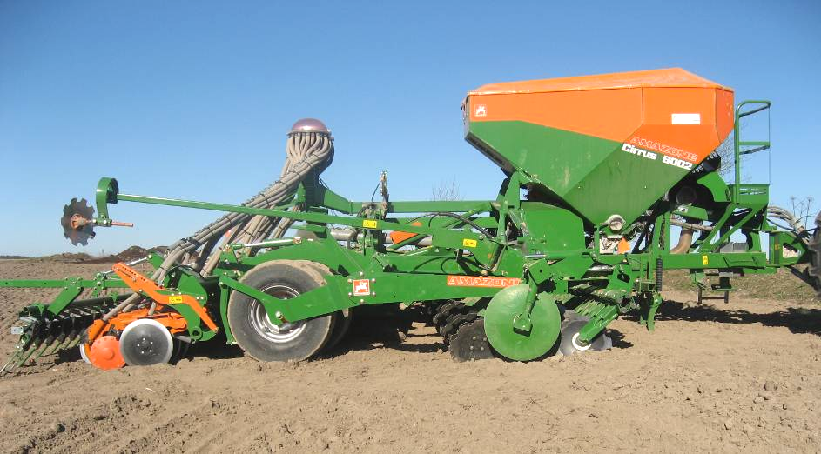

Рисунок 1. Сеялка комбинированная CIRRUS 6002 (справа):

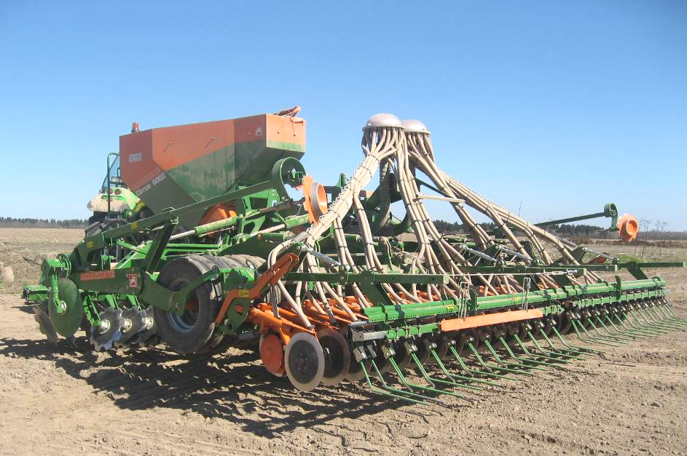

Рисунок 2. Сеялка комбинированная CIRRUS 6002 (сзади, слева).
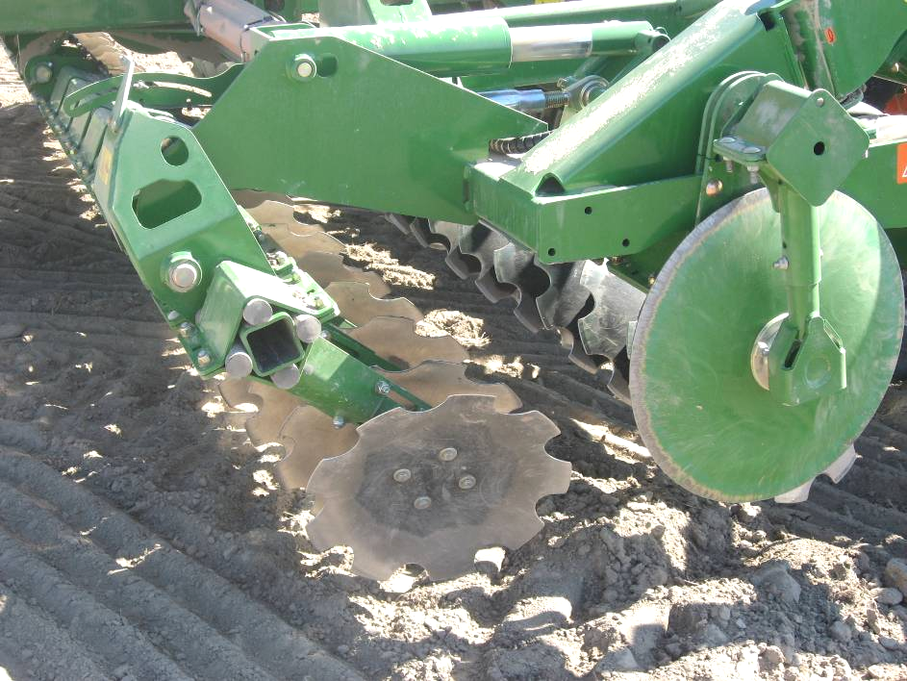

Рисунок 3. Батарея дисковая cеялки комбинированной CIRRUS 6002.

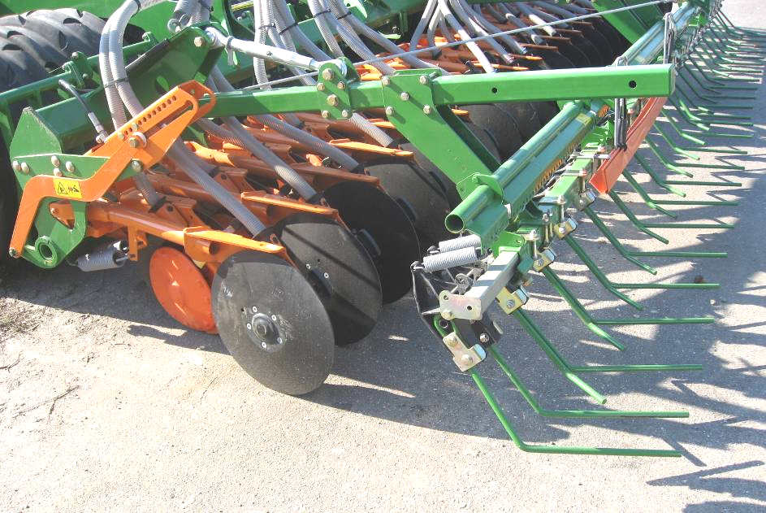

Рисунок 4. Секция посевная cеялки комбинированной CIRRUS 6002.

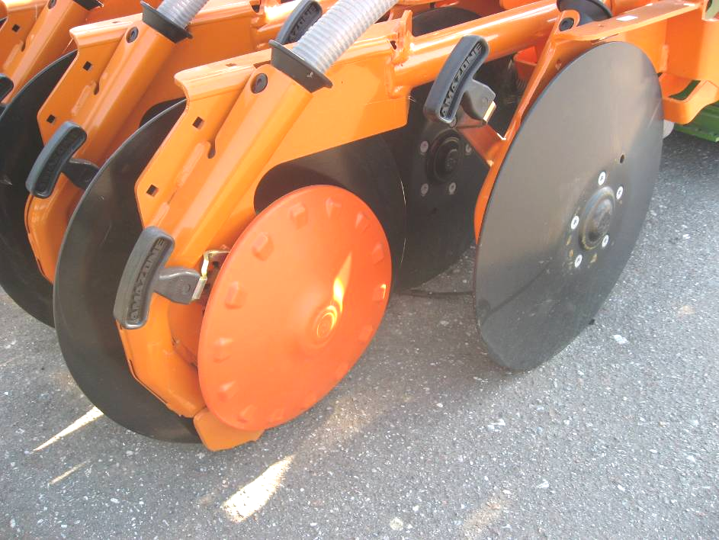

Рисунок 5. Сошники RoTeC и RoTeC+
cеялки комбинированной CIRRUS 6002.

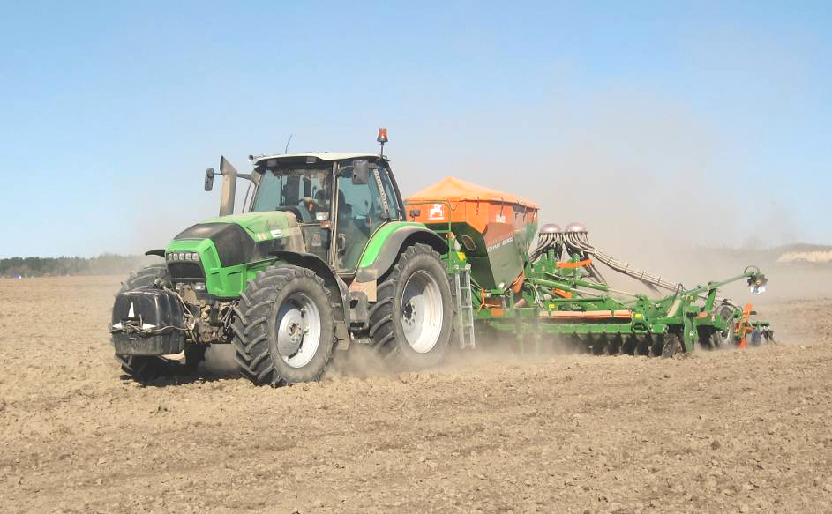

Рисунок 6. Сеялка комбинированная CIRRUS 6002
в агрегате с трактором Agrotron 720 в работе.
2. УСЛОВИЯ ИСПЫТАНИЙ И РЕЖИМЫ РАБОТЫ МАШИНЫ
Показатель | Значение показателей по:
Показатель | ТУ 4733-032-48102388-2011 | данным  испытаний
Вид работы | посев семян зерновых, зернобобовых и семян трав с одновременной предпосевной обработкой почвы по предварительно подготовленной почве или стерневому фону | предпосевная подготовка почвы с одновременным рядовым посевом семян зерновых культур
Культура | зерновые, зернобобовые и травы | ячмень
Сорт | - | "Суздалец"
Чистота семян, % | не менее 97,0* | 99,8
Посевная годность, % | нет данных | 87,8
Всхожесть семян, % | не менее 87* | 88
Влажность семян, % | не более 15,5* | 15,4
Масса 1000 шт. семян, г | нет данных | 50,7
Предпосевная обработка семян | то же | фунгицид "Бункер"
Насыпная плотность, кг/м³ | -"- | 590,0
Тип почвы, название по механическому составу | -"- | дерново-карбонатный средний суглинок
Предшествующая обработка | в соответствии с применяемой технологией | зяблевая вспашка
Рельеф, град. | не более 8,0 | 0,8
Микрорельеф, ±см | нет данных | 4,3
Влажность почвы, % в слое, см:
от 0 до 5 включ. | 15,0-25,0 | 9,0
св. 5 до 10 включ. | 18,0-30,0 | 16,8
св. 10 до 15 включ. | нет данных | 17,9
Твердость почвы, МПа в слое, см:
от 0 до 5 включ. | 0,05-0,15 | 0,43
св. 5 до 10 включ. | 0,15-0,44 | 0,73
св. 10 до 15 включ. | нет данных | 0,85
Число камней, шт./га | нет данных | 38000
Средний размер камней, мм | то же | 63,3
Плотность почвы в слое 0-10, г/см³ | -"- | 1,01
Режим работы:
- скорость движения, км/ч | 10,0-13,0 | 11,2
- установочная глубина подготовки почвы под посев, см | до 12 | 10
- установочная глубина заделки семян, зерновые, см | 2-8 | 3
- установочная норма высева семян, кг/га | 2-400 | 300
*) по ГОСТ Р 52325-2005

Условия испытаний определены согласно ГОСТ 31345-2007.
3. РЕЗУЛЬТАТЫ ИСПЫТАНИЙ
3.1. Показатели назначения

Показатель | Значение показателя по:
Показатель | ТУ 4733-032-48102388-2011 | данным  испытаний
Техническая характеристика
Агрегатирование, кВт (л.с.) | с тракторами класса тяги 5  от 147 (200)* | Agrotron 720  162 (220)
Привод высевающего аппарата | от электродвигателя*
Ширина захвата конструкционная, м | 6,0±0,1 | 5,9
Скорость движения, км/ч:
- рабочая | 10-13 | 11,2
- транспортная | не более 25 | 25
Габаритные размеры изделия, мм:
в рабочем положении
- длина | 7920 | 9300
- ширина | 6000 | 6280
- высота | 3700 | 2950
в транспортном положении
- длина | 7920 | 8100
- ширина | 3000 | 2960
- высота | 3700 | 3800
Дорожный просвет, мм | 300 | 300
Масса сеялки конструкционная, кг | 8400±100 | -
Функциональные показатели
Производительность за 1 ч, га:
- основного времени | 6,0-7,8 | 6,51
- сменного времени | нет данных | 4,32
Удельный расход топлива за время сменной работы, кг/га | то же | 9,19
Эксплуатационно-технологические коэффициенты:
- надежности технологического процесса | не менее 0,98 | 1,0
- использования сменного времени | нет данных | 0,66
Показатели качества выполнения технологического процесса:
Фактическая норма высева, кг/га | нет данных | 304,3
Глубина обработки почвы под посев:
- средняя глубина обработки, см | до 12 | 11,6
- стандартное отклонение, ±см | 2,0 | 1,8
Крошение взрыхленного слоя почвы:
массовая доля комков, %, размером, мм:
- от 0 до 10 включ. | нет данных | 52,2
- св 10 до 25 включ. | то же | 10,9
- св. 25 до 50 включ. | -"- | 7,3
- св. 50 | -"- | 29,6
- до 25 мм | не менее 80,0 | 63,1
Средняя глубина заделки семян, см | 2-8 | 3,0
Число семян, заделанных на заданную глубину ±1 см, % | не менее 80,0 | 98,0
Число семян, не заделанных в почву, шт./м² | не допускается | 0,17
Число всходов, шт./м² | нет данных | 306
Относительная полевая всхожесть, % | то же | 58,1
Высота гребней после прохода, см | -"- | 2,4
Ширина междурядий, см | 12,5±1,0 | 13,3
Плотность почвы, г/см³ | нет данных | 1,08
Забивание, залипание рабочих органов | не допускается | не наблюдалось

3.2. Перечень несоответствий машины требованиям НД

Наименование  показателя и номер пункта НД | Значение показателя по:
Наименование  показателя и номер пункта НД | НД | результатам  испытаний
Наличие рабочего и стояночного тормозов.  ГОСТ Р 53489-2009 п.4.3.4,  ТУ п. 2.1 | Допускается не оборудовать тормозами машины, если их масса в транспортном положении не превышает массы ЭС и разрешенная скорость движения не превышает 10 км/ч | Сеялка не оборудована рабочим и стояночным тормозами. Масса сеялки составляет 70% от эксплуатационной массы трактора Agrotron 720 и не имеет ограничения транспортной скорости до 10 км/ч, разрешенная транспортная скорость по руководству по эксплуатации 25 км/ч.
Наличие и количество световозвращателей.  ГОСТ Р 53489-2009 п.4.6.1.1,  ТУ п. 2.1 | Машины должны быть оборудованы световозвращателями. Количество не менее двух передних и двух задних. | Сеялка не оборудована световозвращателями.
Наличие приборов световой сигнализации.  ГОСТ Р 53489-2009 п.4.6.2,  ТУ п. 2.1 | Машины, которые закрывают приборы световой сигнализации ЭС, должны быть оборудованы собственными приборами световой сигнализации. | Не оборудована собственными приборами световой сигнализации.
Наличие знака ограничения максимальной скорости.  ГОСТ Р 53489-2009 п.4.6.3,  ТУ п. 2.1 | На прицепных и полуприцепных машинах сзади слева должен быть нанесён знак ограничения максимальной скорости по ГОСТ Р 52290 | Не имеет знака ограничения максимальной скорости.
4. ЗАКЛЮЧЕНИЕ ПО РЕЗУЛЬТАТАМ ИСПЫТАНИЙ
В результате проведенных испытаний сеялки комбинированной CIRRUS 6002 установлено:
- сеялка поступила в полусобранном виде со снятыми дисковыми почвообрабатывающими и посевными секциями. Трудоемкость досборки сеялки и ее агрегатирование с ЭС составляет соответственно 32 чел-ч и 0,17 чел-ч;
- технические условия отражают перечень основных технических, эксплуатационно-технологических показателей и показателей качества;
- инструкция по эксплуатации в достаточной степени отражает вопросы устройства и функции основных узлов и агрегатов с использованием фотографий отдельных узлов и элементов конструкции сеялки, подготовки к работе, эксплуатации, требований безопасности, технического обслуживания и правил хранения. Инструкция по эксплуатации не содержит наименование, местонахождение и контактную информацию изготовителя ЗАО "Евротехника" согласно п. 10 статьи 5 технического регламента таможенного союза ТР ТС 010/2011 о безопасности машин и оборудования;
- сеялка в агрегате с трактором Agrotron 720 на предпосевной подготовке почвы после зяблевой вспашки с одновременным рядовым посевом семян ячменя при рабочей скорости 11,2 км/ч, рабочей ширине захвата 5,82 м и фактической норме высева семян 304,3 кг/га имеет удовлетворительные эксплуатационно-технологические показатели - производительность за час основного времени составила 6,51 га (по ТУ - 6,0-7,8 га/ч), за час сменного времени - 4,32 га, удельный расход топлива за время сменной работы - 9,19 кг/га, коэффициент надежности технологического процесса - 1,0;
- сеялка выполняет предпосевную подготовку почвы на глубину 11,6 см с отклонение средней глубины обработки от заданной 1,8 см (по ТУ - глубина обработки почвы до 12 см, стандартное отклонение ±2,0 см), после прохода сеялки размер комков почвы до 25 мм составил 63,1% (по ТУ - не менее 80%) с наличием комков почвы размером свыше 50 мм 29,6%, что обусловлено исходной твёрдостью почвы в слое 0-10 см - 0,30-1,31 МПа и исходной влажностью почвы в слое 0-10 см - 7,0-18,5% после зяблевой вспашки;

- глубина заделки семян ячменя составила 3,0 см (по ТУ - 2-8 см), количественная доля семян зерна, заделанных на заданную глубину ±1 см составила 98,0% (по ТУ - не менее 80%), число семян не заделанных в почву составило 0,17 шт/м² (по ТУ - не допускается), что обусловлено работой сеялки на почвах с наличием естественных природных камней средним размером 36,7-106,7 мм и комков почвы размером свыше 50 мм;
- конструкция сеялки, в представленной комплектации, не соответствует требованиям ГОСТ Р 53489-2009 по 4 пунктам (п.п. 4.3.4, 4.6.1.1, 4.6.2 и 4.6.3) и не обеспечивает безопасные условия эксплуатации на транспортных переездах с мест стоянки до мест работы и обратно при движении по дорогам общего пользования;
- совокупные затраты денежных средств на выполнение технологического процесса при агрегатировании сеялки с трактором Agrotron 720 составляют 1125,3 руб./га, при этом текущая эксплуатация обходится в 381,03 руб./га или 34%, а амортизационные отчисления составляют 742,89 руб./га или 66%.

Достоинства:
1. Сеялка комбинированная CIRRUS 6002 комплектуется датчиком движения в виде радара, который измеряет пройденный участок пути, и терминал AMATRON+ определяет при помощи этих данных скорость движения агрегата, обработанную площадь (счётчик гектаров), частоту вращения электродвигателя, приводящего дозирующий вал дозатора семян.
2. Расположение бункера, смонтированного на раме сеялки CIRRUS 6002 перед дисковой секцией, позволяет свободно производить загрузку посевным материалом загрузчиками зерна или из крупногабаритных мешков с использованием грузоподъемных средств, установку нормы высева и разгрузку остатков посевного материала.
3. Регулировка дисковых секций гидроцилиндрами из кабины трактора во время движения позволяет оператору оперативно изменять глубину обработки почвы в зависимости от почвенных условий поля и снизить затраты времени и трудоемкость на проведение регулировки.
4. Посевные сошники RoTeC и RoTeC+, снабженные пластиковыми дисками для регулировки глубины высева семян и очистки обратной стороны диска сошника, позволяют стабильно производить высев семян на установочную глубину с заделкой их на заданную глубину 98%.
5. Комплектация загортачами типа "Exakt" позволяет качественно заделывать семян в почву (количество семян, не заделанных в почву, после прохода сеялки составило 0,17 шт./м²) и выравнивать почву (высота гребней после прохода сеялки составила 2,4 см).
6. Ограничитель выброса почвы от дисковой секции, выполненный в виде диска и закрепленного на оси под углом к направлению движения с регулировкой по высоте - улучшает регулировку по ограничению выноса почвы и повышает надежность сеялки (отказов не отмечалось).

Недостатки:

1. Сеялка комбинированная СIRRUS 6002 не соответствует требованиям ТУ по 1 пункту (п. 2.1) и ГОСТ Р 53489-2009 по 4 пунктам:
- сеялка не оборудована рабочим и стояночным тормозами и не имеет ограничения транспортной скорости до 10 км/ч (п.4.3.4);
- сеялка не оборудована световозвращателями (п.6.6.1.1);
- сеялка не оборудована собственными приборами световой сигнализации (п. 4.6.2);
- сеялка не имеет знака ограничения максимальной скорости (п.4.6.3).
2. Инструкция по эксплуатации не содержит наименование, местонахождение и контактную информацию изготовителя ЗАО "Евротехника" согласно п. 10 статьи 5 технического регламента таможенного союза ТР ТС 010/2011 о безопасности машин и оборудования.
5. ВЫВОДЫ

Сеялка комбинированная CIRRUS 6002, производства ЗАО "Евротехника" г. Самара соответствует требованиям ТУ 4733-032-48102388-2011 по показателям назначения и надежности, не соответствует требованиям ГОСТ Р 53489-2009 по показателям безопасности и небезопасна в эксплуатации:
- сеялка не оборудована рабочим и стояночным тормозами и не имеет ограничения транспортной скорости до 10 км/ч (п.4.3.4);
- сеялка не оборудована световозвращателями (п.6.6.1.1);
- сеялка не оборудована собственными приборами световой сигнализации (п. 4.6.2);
- сеялка не имеет знака ограничения максимальной скорости (п.4.6.3).

Директор ФГБУ "Северо-
Западная МИС" В.В.Конюхов

Главный инженер С.М.Нисин

Рук. отдела метрологии
и контроля качества М.Г.Стуликова

Рук. отдела испытаний машин
для растениеводства и живртноводства Н.А.Волков

Ведущий инженер А.В.Апполонов

Приложение А
Оценка эффективности изменений, внесенных в машину,
по сравнению с ранее испытанным образцом и в процессе испытаний

Описание конструкционных изменений  ( особенности конструкции) | Оценка эффективности
Сеялка комбинированная CIRRUS 6002 в ФГБУ "Северо-Западная МИС" испытывается впервые. Изменения в конструкцию сеялки комбинированной CIRRUS 6002 в процессе испытаний не вносились.

